|  |  |  |  |
| --- | --- | --- | --- |
| **Bygglov**  en sammanställning | |  | |
| INNEHÅLL  Kapitel |  | | SIDA | |
| LAGEN  1.  1.1  1.2  2.  2.1  2.2  3.  3.1  4.  BILAGA. | Plan och bygglagen, kapitel 9: Bygglov  NÄR BYGGLOV FORDRAS  Yttre eller inre ändringar av en byggnad  Kommunen kan minska eller utöka bygglovsplikten NÄR BYGGLOV INTE BEHÖVSNär varken bygglov eller anmälan behövsNär inte bygglov behövs men en anmälan måste göras ANMÄLAN  Undantag som inte kräver en anmälan  AVGIFTER OCH OM INTE LAGEN EFTERLEVS  Boverket: Får jag bygglov  Vi i villan: Utlåtande om badrum | | 2  3  3  4  5  5  5  6  7  7  8  8 | |

Danderyd den 23 september 2021

Tekn L Thomas Alsmo

Byggombud Thomas Alsmo AB

**Plan och bygglagen, kapitel 9****: Bygglov**

**2 §**   Det krävs bygglov för  
   1. nybyggnad,  
   2. tillbyggnad, och  
   3. annan ändring av en byggnad än tillbyggnad, om ändringen innebär att

1. byggnaden helt eller delvis tas i anspråk eller inreds för ett väsentligen annat ändamål än det som byggnaden senast har använts för eller enligt senast beviljade bygglov har anpassats till utan att den avsedda användningen kommit till stånd,
2. det i byggnaden inreds någon ytterligare bostad eller någon ytterligare lokal för handel, hantverk eller industri, eller
3. byggnaden byter färg, fasadbeklädnad eller taktäckningsmaterial eller byggnadens yttre utseende avsevärt påverkas på annat sätt.

Första stycket 3 c gäller bara om byggnaden ligger i ett område som omfattas av en detaljplan.

*Länk:* [*https://www.riksdagen.se/sv/dokument-lagar/dokument/svensk-forfattningssamling/plan--och-bygglag-2010900_sfs-2010-900*](https://www.riksdagen.se/sv/dokument-lagar/dokument/svensk-forfattningssamling/plan--och-bygglag-2010900_sfs-2010-900)

Gränsdragningen vad som är bygglovspliktigt, lagen är tydlig (se ovan), men hur fungerar det i vardagsarbetet? Dessutom finns startlov, när fordras ett lov eller inte? Boverkets har upprättat en webbplattform, Kunskapsbanken, se länk: [*https://www.boverket.se/sv/PBL-kunskapsbanken/lov--byggande/*](https://www.boverket.se/sv/PBL-kunskapsbanken/lov--byggande/)*.* Gränsdragningen vad som är bygglovspliktigt, lagen är tydlig (se ovan), men hur fungerar det i vardagsarbetet? Dessutom finns startlov, när fordras ett lov eller inte? Gränsdragningen är i vardagsarbetet inte alltid helt tydlig, se diagrammet.

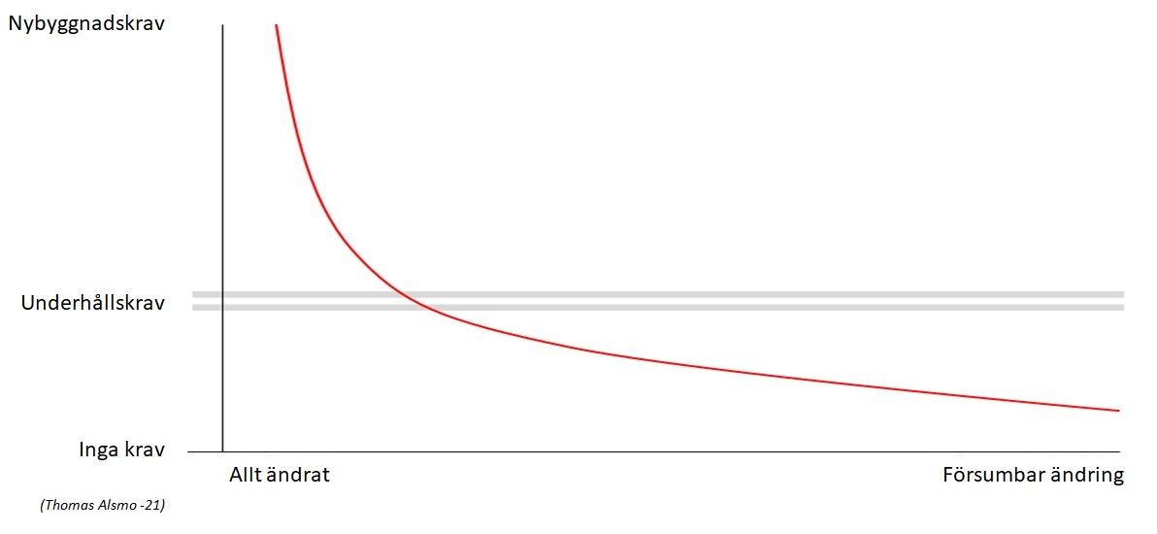

Diagrammet, en Illustration från Boverket som visar att gränsdragningen när nybyggnadskrav fordras inte är helt tydlig.

se länk: [*https://www.boverket.se/sv/byggande/bygga-nytt-om-eller-till/byggregler/*](https://www.boverket.se/sv/byggande/bygga-nytt-om-eller-till/byggregler/)

**1. NÄR BYGGLOV FORDRAS**

Länk: [*https://www.boverket.se/sv/byggande/bygga-nytt-om-eller-till/bygglov/*](https://www.boverket.se/sv/byggande/bygga-nytt-om-eller-till/bygglov/)

Bygglov fordras oftast vid ny byggnad, bygga till eller göra vissa andra ändringar och för att sätta upp ett plank eller en mur eller anordna ett upplag på din tomt. Ibland måste en anmälan göras även om bygglov inte fordras, berörd kommun ska ha information i vad som fordras. När ett bygglov erhållits måste byggnation inledas inom 2 år och vara färdigställt inom 5 år. Nybyggnad och tillbyggnad kräver oftast bygglov. En tillbyggnad är när en byggnads volym ökar åt något håll, antingen uppåt, nedåt eller åt sidan.

* Även byggnader utan väggar, till exempel större skärmtak eller carportar, kräver bygglov.
* Även vissa saker som du kanske inte tänker på som byggnader räknas som byggnader.

Exempel på det är husbåtar, husvagnar och serveringsvagnar som står uppställda på samma plats under lång tid. Att flytta en byggnad till en annan plats räknas som rivning på den ursprungliga platsen och nybyggnad på den nya platsen och därför krävs både riv- och bygglov. För en- och tvåbostadshus samt ekonomibyggnader finns vissa undantag från bygglovsplikten, läs mer om detta länk, <https://www.boverket.se/sv/byggande/bygga-nytt-om-eller-till/bygga-utan-bygglov/>.

**1.1 Yttre eller inre ändringar av en byggnad**

Om byggnaden ligger i ett område med detaljplan behövs bygglov för att ändra utseende på byggnaden såsom att

* byta kulör på byggnaden, till exempel från gul till röd färg
* byta fasadbeklädnad, till exempel från puts till trä
* byta material på taket, till exempel från tegel till plåt.

För en- och tvåbostadshus finns undantag, som du kan läsa om på sidan [Att bygga utan bygglov](https://www.boverket.se/sv/byggande/bygga-nytt-om-eller-till/bygga-utan-bygglov/).

Du behöver inte bygglov för att ändra rumsindelningen eller göra någon annan inre ändring, till exempel lägga nytt golv eller ta bort undertak.Dock måste en anmälan lämnas in till byggnads-nämnden om en större förändring av byggnadens planlösning ska genomföras. Detsamma gäller om den åtgärd som ska utföras innebär att byggnadens bärande delar berörs eller om exempelvis större förändringar av vatten- och avloppsledningar ska genomföras. Mer finns att läsa <https://www.boverket.se/sv/byggande/bygga-nytt-om-eller-till/anmalan/>

Alla ändringar ska göras varsamt, så att byggnaden behåller sin karaktär och hänsyn ska också tas till byggnadens tekniska, historiska, kulturhistoriska, miljömässiga och konstnärliga värden. Det gäller både inre och yttre ändringar, och det gäller oavsett om det krävs bygglov eller inte. Kravet på varsamhet är inte ett förbud mot att ändra, men alla ändringar som görs ska utgå från byggnadens förutsättningar, byggherren har ansvaret.

* Byggnader som är särskilt värdefulla från historisk, kulturhistorisk, miljömässig eller konstnärlig synpunkt, eller som ingår i ett område som är särskilt värdefullt har ett utökat skydd och får inte förvanskas.

Om ändring innebär att en byggnad delas så en ytterligare bostad tillförs eller lokal för handel, hantverk eller industri kräver detta bygglov. Det vill säga att bygglov krävs om byggnad ska användas till ett väsentligt annat ändamål än det som den senast har använts för, exempelvis om en ändring sker från bostad till kontor, garage eller butik. Bygglov krävs trots att ingen ändring i själva byggnaden sker och även om bara en del av byggnaden används på ett nytt sätt.

Bygglov krävs för att anordna, inrätta, uppföra, flytta eller väsentligt ändra vissa anläggningar, till exempel följande:

* murar och plank, läs mer på sidan [Murar, plank och staket,](https://www.boverket.se/sv/byggande/bygga-nytt-om-eller-till/bygglov/staket-murar-och-plank/)
* upplag eller materialgårdar, till exempel permanent uppställning av bilar, uppläggning av båtar, förvaring av byggnadsmaterial av viss omfattning eller containrar som ställs upp på en plats om det inte är tillfälligt,
* fasta cisterner eller motsvarande för förvaring av hälso- och miljöfarliga produkter och brandfarliga ämnen, om det inte gäller en mindre anläggning som bara är för den egna fastighetens behov,
* idrottsplatser, småbåtshamnar, friluftsbad, golfbanor och vissa vindkraftverk, och
* radio- och telemaster samt torn, om det inte gäller mindre sådana som bara är avsedda för den egna fastighetens behov, till exempel en parabolantenn.

I ett område med detaljplan fordras även bygglov för större ljusanordningar, och för att sätta upp eller ändra en skylt. Ibland behövs bygglov även utanför detaljplanelagt område, om kommunen har bestämt det i områdesbestämmelser.

**1.2 Kommunen kan minska eller utöka bygglovsplikten**

Kommunen kan besluta om minskad eller utökad bygglovsplikt. Det framgår i så fall av detaljplanen eller områdesbestämmelserna för det aktuella området. Minskad bygglovsplikt innebär att det inte behövs bygglov för åtgärder som kräver det i vanliga fall. Utökad bygglovsplikt innebär att det behövs bygglov för åtgärder som inte kräver det i vanliga fall. Byggnadsnämnden i berörd kommun ska ha uppgifter om veta vad som gäller för en fastighet.

# 2. NÄR BYGGLOV INTE BEHÖVS

Länk: [*https://www.boverket.se/sv/byggande/bygga-nytt-om-eller-till/bygga-utan-bygglov/*](https://www.boverket.se/sv/byggande/bygga-nytt-om-eller-till/bygga-utan-bygglov/)

Det finns vissa undantag från kravet på bygglov för en- eller tvåbostadshus. Även uteplatser, skärmtak, friggebodar, tillbyggnader, uthus, murar, plank, fasadändringar och bygga två takkupor kan få byggas utan bygglov. Bygglov behövs ej men en anmälan till byggnadsnämnden måste göras och att invänta startbesked om ett så kallat attefallshus på högst 30 m2, en tillbyggnad på högst 15 m2 ska genomföras eller att inreda ytterligare en bostad i ett enbostadshus. De bygglovbefriade åtgärderna, både de som kräver anmälan och de som inte gör det, får inte byggas närmare tomtgränsen än 4,5 meter om inte de grannar som berörs medger det. Godkännandet bör vara skriftligt. Om en fastighet ligger utanför detaljplanelagt område kan även mindre tillbyggnader få göras av både huvudbygg-naden och komplementbyggnader utan bygglov eller anmälan samt att även bygga nya komplement-byggnader som exempelvis garage, gäststugor och växthus. Detsamma gäller för murar och plank.

## 2.1 När varken bygglov eller anmälan behövs

### *Uteplats:* Inom 3,6 meter från bostadshuset får utan bygglov anordnas en skyddad uteplats med mur eller plank. Muren eller planket får inte vara högre än 1,8 meter.

### *Skärmtak:* utan bygglov får skärmtak över uteplatser, altaner, balkonger eller entréer anordnas om skärmtaken tillsammans inte är större än 15 kvadratmeter.

### *Friggebod:* I bostadshusets omedelbara närhet får utan bygglov en eller flera fristående komplementbyggnader sättas upp, så kallade friggebodar.

### *Fasadändringar:* Måla om, byta fasadbeklädnad eller byta taktäckningsmaterial får ske utan bygglov, men inte att ändra byggnadens eller områdets karaktär för mycket. respektive byggnadsnämnden kan svara på om det som ska göras kräver bygglov.

## När inte bygglov men en anmälan måste göras

## *Attefallshus:* I bostadshusets omedelbara närhet får utan bygglov byggas fristående komplementbostadshus eller komplementbyggnader, så kallade attefallshus. Innan byggnation inleds måste en anmälan göras till byggnadsnämnden för att erhålla ett startbesked.

## *Tillbyggnad högst 15 kvadratmeter:* fastighet med ett en- och tvåbostadshus får göra högst en tillbyggnad med en bruttoarea på högst 15 m2. Tillbyggnaden får inte bli högre än det befintliga bostadshusets taknockshöjd. Innan byggnation inled måste en anmälan göras till byggnadsnämnden för att erhålla ett startbesked. Om tillbyggnaden sker närmare gränsen än 4,5 meter krävs berörda grannars medgivande. Det kan krävas tillstånd enligt miljöbalken inom strandskyddsområde, det vill säga normalt 100 meter från hav, sjö och vattendrag.

## *Takkupor:* Fastighet med ett en- eller tvåbostadshus får bygga högst två takkupor. Finns det redan en takkupa får till byggas. Takkuporna får uppta högst halva takfallets längd och får inte innebära ingrepp i husets bärande konstruktion. Innan byggnation inleds måste en anmälan göras till byggnadsnämnden för att erhålla startbesked.

## *Inreda ytterligare en bostad:* Fastighet med ett enbostadshus får inreda ytterligare en bostad. För att det ska vara bygglovsfritt får det inte göras några yttre ändringar på byggnaden. Innan arbetet inleds måste en anmälan göras till byggnadsnämnden för att erhålla startbesked.

**3. ANMÄLAN**

Länk:[*https://www.boverket.se/sv/byggande/bygga-nytt-om-eller-till/anmalan/*](https://www.boverket.se/sv/byggande/bygga-nytt-om-eller-till/anmalan/)

Om en åtgärd inte kräver bygglov, kan istället en anmälan behöva göras till kommunens byggnadsnämnd. Kontakta med byggnadsnämnd rekommenderas om osäker finns om en anmälan fordras. En anmälningspliktig åtgärd får inte påbörjas före en anmälan och att ett startbesked från byggnadsnämnden erhållits. Följande behöver anmälas, om det inte krävs bygglov:

* rivning av en byggnad eller en del av en byggnad,
* nybyggnad eller tillbyggnad som har undantagits från krav på bygglov i en detaljplan eller i områdesbestämmelser
* ändring som innebär att konstruktionen av en byggnads bärande delar berörs eller att byggnadens planlösning påverkas avsevärt,
* installation eller väsentlig ändring av hiss, eldstad, rökkanal eller anordning för ventilation i byggnader,
* installation eller väsentlig ändring av anläggning för vattenförsörjning eller avlopp i en byggnad eller inom en tomt,
* ändring som väsentligt påverkar brandskyddet i en byggnad,
* underhåll av byggnadsverk med särskilt bevarandevärde som omfattas av skyddsbestämmelser som beslutats med stöd av detaljplan eller områdesbestämmelser enligt plan- och bygglagen eller motsvarande äldre föreskrifter,
* nybyggnad eller väsentlig ändring av vindkraftverk,
* uppförande eller tillbyggnad av en komplementbyggnad eller ett komplementbostadshus på högst 30 m2, så kallat attefallshus,
* ändring av en komplementbyggnad så att den blir ett komplementbostadshus på högst   
  30 m2, så kallat attefallshus,
* tillbyggnad på högst 15 m2 av ett en- eller tvåbostadshus eller
* bygga två takkupor på ett en- och tvåbostadshus som inte redan har takkupor, eller
* inredning av ytterligare en bostad i ett enbostadshus.

**3.1 Undantag som inte kräver en anmälan**

Det finns undantag från kravet på anmälan. Undantagen beror bland annat på vilken åtgärd som ska utföras, vilken typ av byggnad eller anläggning det gäller och om åtgärd ska utföras i område inom eller utanför detaljplan. Anmälan behövs inte för att riva en byggnad eller en del av en byggnad som bland annat är:

* en komplementbyggnad som tillhör ett en- eller tvåbostadshus, till exempel en så kallad friggebod
* ett skärmtak, som inte kräver bygglov
* en liten tillbyggnad på ett en- eller tvåbostadshus, som inte kräver bygglov på grund av att huset ligger utanför område med detaljplan och sammanhållen bebyggelse
* en bygglovsbefriad ekonomibyggnad för jordbruk, skogsbruk eller annan liknande näring.

**4. AVGIFTER OCH OM INTE LAGEN EFTERLEVS**

* Byggnadsnämnden tar ut avgifter för beslut om startbesked och slutbesked. Det gäller även tekniska samråd, slutsamråd, arbetsplatsbesök och andra tillsynsbesök på byggarbetsplatsen.
* Om en åtgärd som kräver anmälan uppförs utan att anmälan gjorts eller startbesked har getts är den en olovlig åtgärd, så kallat svartbygge. Byggnadsnämnden ska då ta ut en byggsanktionsavgift. Byggnadsnämnden kan också förelägga att en anmälan eller att återställa, till exempel genom rivning.

**BILAGA**

**Boverket: Får jag bygglov?**

Länk:**.**[*https://www.osteraker.se/download/18.634bec16165e7f2e90d2cb6/1538031369477/Bygglovsbroschyr%20-%20Boverket.pdf*](https://www.osteraker.se/download/18.634bec16165e7f2e90d2cb6/1538031369477/Bygglovsbroschyr%20-%20Boverket.pdf)

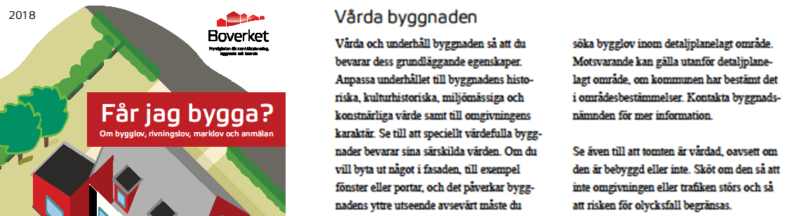

**Vi i villan: Utlåtande om badrum**

Länk:[*https://www.viivilla.se/bad/bygga-och-renovera-badrum/10-fragor-och-svar-for-badrumsbyggare/*](https://www.viivilla.se/bad/bygga-och-renovera-badrum/10-fragor-och-svar-for-badrumsbyggare/)

[Till startsidan för viivilla.se](https://www.viivilla.se/)

## Behöver jag bygglov för att bygga om mitt badrum?

* Ska du bara renovera ett befintligt badrum behövs generellt inte något bygglov. Däremot krävs det bygglov eller bygganmälan om du ska bygga badrum där det inte funnits något tidigare, eller om du till exempel vill sätta in ett fönster, bygga till en takkupa, eller liknande.